كيفية تغذية الحلزون
الحلزون هو حيوان نباتي ، في الطبيعة يستهلك مختلف النباتات الخضراء ومع ذلك ، فإن هذه النباتات ليست مناسبة للاستعمال في التربية المكثفة لذلك يجب استبدالها بتغذيتها بالعلف المركب.
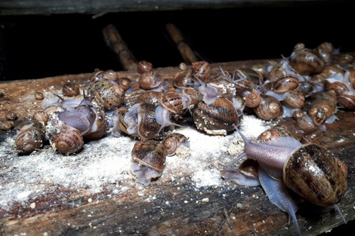
الأعلاف المركبة مناسبة تماما لتغذية الحلزون فهي تقدم على شكل طحين أو حبيبات ، فهي توفر كل من البروتين والمعادن والطاقة التي يحتاجها الحلزون . في المتوسط ​​، المربي في حاجة من 1.4 إلى 1.8 كيلوغرام من المواد الغذائية اللازمة لإنتاج كيلوغرام واحد من الحلزون. في المتوسط ​​يناهز مؤشر الاستهلاك 1,6.
تركيبة العلف المركب تتغير تبعا لتوفر وتكلفة المواد الأولية لإنتاج هذه الأعلاف. ورغم ذلك ، فمن الضروري الحفاظ على نسب أهم المواد التالية:
- مصدر الكالسيوم: حوالي 33 ٪ (كربونات الكالسيوم ، فوسفات تنائي الكالسيوم ، وما إلى ذلك)
- مصدر البروتين: حوالي 24 ٪ (دقيق فول الصويا ، تورتو الصويا ، وما إلى ذلك)
- مصدر الطاقة: حوالي 40 ٪ (الذرة، القمح، الشعير، وغيرها)
- مكملات الفيتامينات المعدنية: حوالي 3 ٪
يتم توزيع العلف من 1 إلى 2 مرات في الأسبوع إذا كانت المعالف مغطاة ، ويوميا في حالة عدم وجود أي واق لهذه المعالف، مع الحرص على التخلص من أي علف متبقى وتعفن.
لا يمكن اعتبار الشرب والتغذية بمعزل عن غيرهما. الحلزون لا تستطيع التغذية بشكل صحيح إذا لم يتوفر الماء بالقرب من الطعام ، بالإضافة يجب دائما ترطيب الأغذية الموزعة.
استعمال الأعلاف المركبة الملائمة تساعد على التخصيب والتوالد بشكل أسرع، وهي مواد تُساعد كذلك على النمو بشكل أسرع، وبالتالي الوصول إلى مرحلة التبييض في غضون ستة أشهر عوض سنتين في الحالة العادية في الطبيعة.

